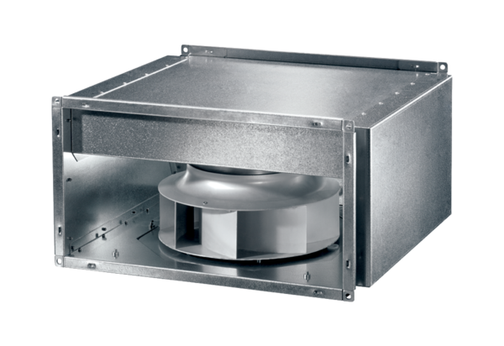Hangszigetelt csőventilátor DSK 50 ECCsomagolási egység: 1 darabVálaszték: E
Termékszám: 0086.0809Gyártó: MAICO

